标准色

1. 全局颜色

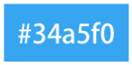 #34a5f0 主色调

1. 字体颜色

 #34a5f0 一般用于标题性文字

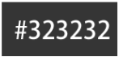 #323232 一般用于标题性文字 ，强

调性文籽，导航栏文字

 #acacac 一般用于标题性文字

1. 背景颜色

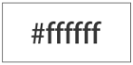 #ffffff 整体背景颜色纯白

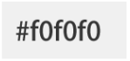 #f0f0f0 用于内容区域之间的间隔

1. 背景颜色

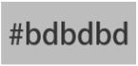 #bdbdbd 顶部栏及操作栏的分割线颜色

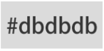 #dbdbdb 除顶部栏及操作栏的分割线颜色外，所有分割线颜色

按钮规范

1. 按钮状态

可点状态

 按钮颜色#34a5f0,字体颜色#ffffff

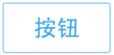 按钮边框颜色#34a5f0,粗细1PX,

字体颜色#34a5f0

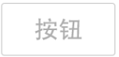 按钮边框颜色#dbdbdb,粗细1PX，字体颜色#acacac

不可点状态

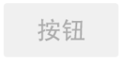 按钮颜色#f0f0f0,字体颜色#acacac